企业内部培训管理系统
数据库设计文档

2350439 钮培源
2451491 王天宇
2453198 黄茁宇
2453202 李司翰
2453204 苏黄罡
2453273 彭 浩
2454301 朱林瀚
2454337 李君硕
2454342 刘昊诺
2454361 李 桐

目 录
1. 企业内部培训管理系统数据需求 1
1.1 组织与培训基础数据需求 1
1.2 需求与报名功能数据需求 1
1.3 培训执行与成果数据需求 1
概念设计 2
2.1 总体E-R图 2
2.2 组织与培训基础E-R图 3
2.3 需求与报名功能E-R图 4
2.4 培训执行与成果E-R图 5
3. 逻辑设计 6
3.1 表的设计 7
3.1.1 user表 7
3.2 数据库关系图 12
附录A. 图表索引 14

企业内部培训管理系统数据需求
整个企业内部培训管理系统数据需求围绕培训全流程管理，涵盖人员、资源、预算、需求、执行、效果评估等环节。
核心数据实体包括：员工信息、部门培训预算等成绩。各实体间相互关联，共同支撑从年度预算编制、课程发布等，形成完整业务闭环。系统数据需求可归纳为三个主要模块：需求与报名、培训执行与成果数据。

组织与培训基础数据需求
核心功能：维护企业人员组织信息、培训资源以及部门年度培训预算。
数据需求：
·员工信息：记录员工姓名、部门、职位、联系方式、入职日期、状态、密码等基础信息，作为培训参与主体。
·讲师信息：记录讲师姓名、职称、所属公司、星级评定（1-5级）、是否内部讲师，用于课程指派与评估。
·培训课程：记录课程名称、类型、学时、授课讲师、最大人数、上课时间与地点、课程状态、预算费用、训前/训后测试链接、课件链接等。
·部门培训预算：按年度记录各部门的培训预算总额、已使用预算、剩余预算，用于课程经费控制。

需求与报名功能数据需求
核心功能：管理员工培训需求的提出、主管审批、HR备案，以及员工对具体课程的报名与状态跟踪。
数据需求：
·培训需求申请：记录员工提出的培训需求（关联员工与期望课程）、申请理由、主管审批意见、HR备案结果。
·培训报名：记录员工对具体课程的报名信息，包括报名状态（已报名/已签到/缺勤/已完成）、签到时间、实际获得学时，用于学习进度与考勤管理。

培训执行与成果数据需求
核心功能：记录培训现场执行情况，并对培训效果进行多维度评估。
数据需求：
·培训签到记录：记录每次签到的类型、具体时间、因迟到扣减的学时，作为学时核算依据。
·讲师评分：支持员工对讲师进行匿名评分（1-5分）及文字评论，用于讲师质量评价。
·培训效果测试：记录员工参加训前（PRE）和训后（POST）测试的成绩（0-100分），用于衡量培训效果提升。
·培训证书：为完成培训的员工生成唯一证书编号，记录发证日期、过期日期及是否已发送过期提醒，用于资格认证与管理。

概念设计
模块一 组织与培训：主要是各类人员和培训课程相关的数据。
·主要包含实体集：员工，部门，讲师，培训课程，角色，黑名单。
模块二 需求与报名：主要是报名申请与培训时间。
·主要包含实体集：培训申请，培训报名
模块三 培训执行与成果：主要是培训结果，奖励惩罚，等级评定等信息。
·主要包含实体集：评分，证书，签到表，测试记录。

总体E-R图
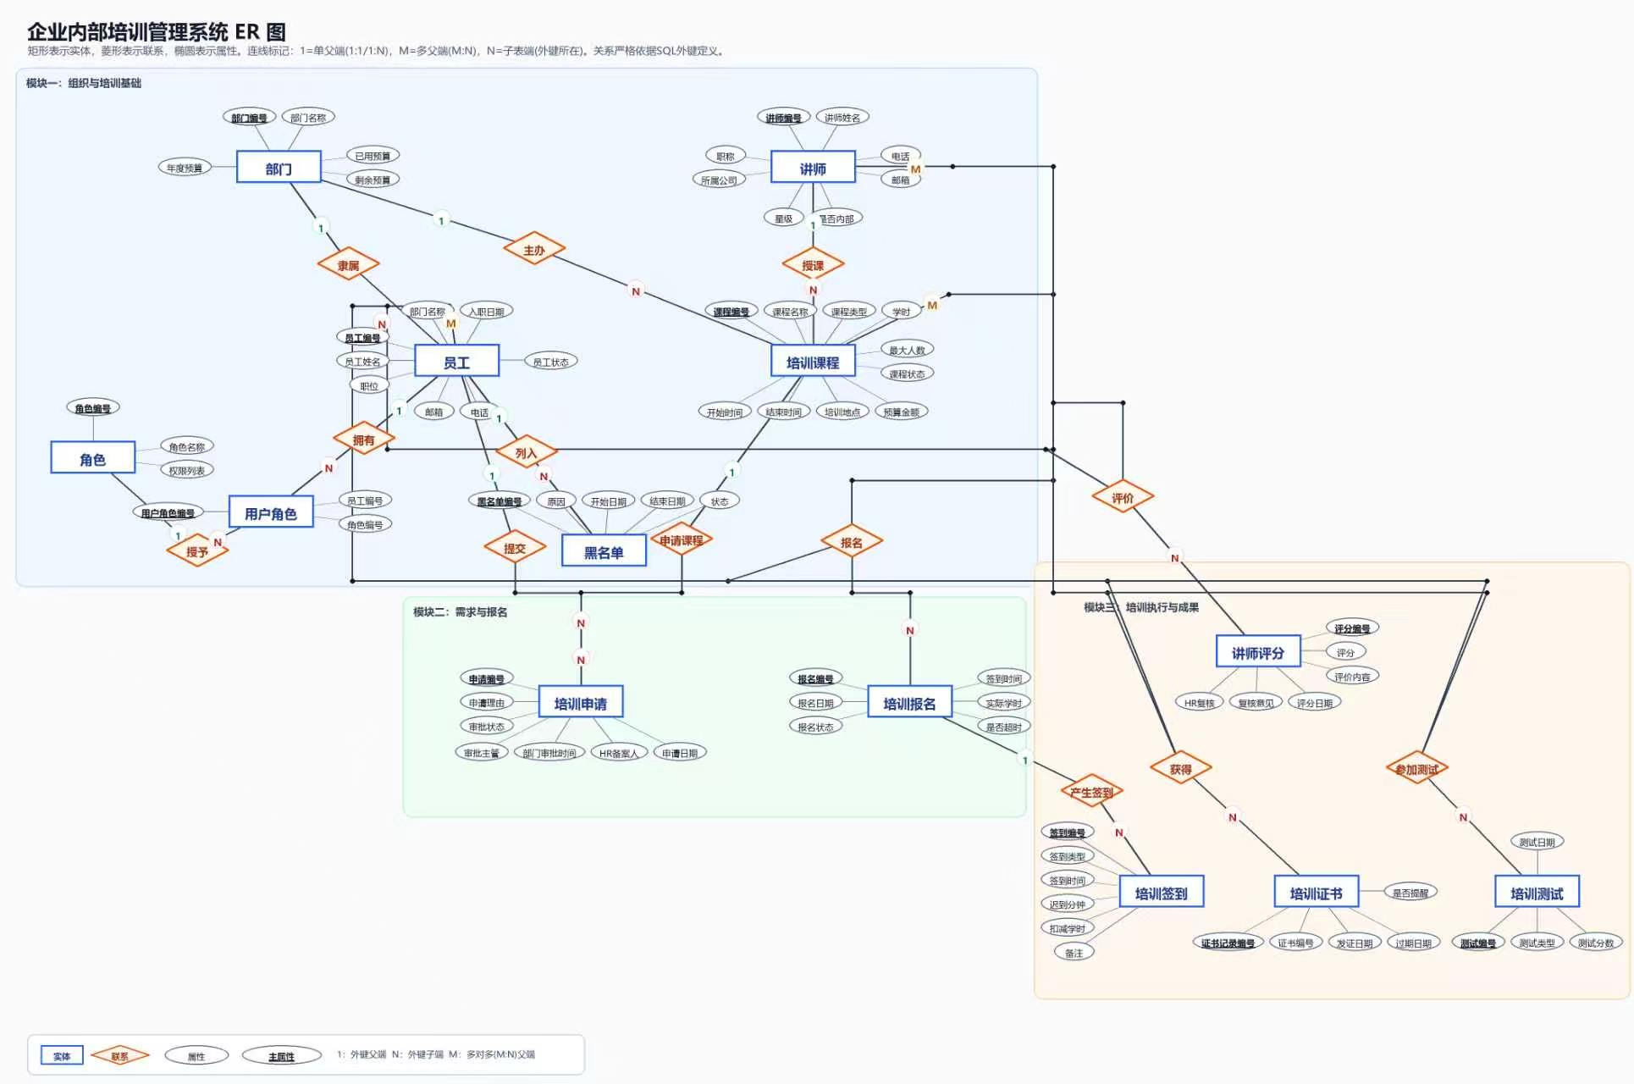
图 2-1 总体E-R图

模块一：组织与培训基础
该模块定义了系统的核心基础实体与权限、组织关系，是所有业务流程的底层支撑。
关键关系：
·部门与员工：1:N 的 “隶属” 关系，一个部门包含多名员工；部门与培训课程：1:N 的 “主办” 关系，课程由部门主办并关联预算管理。
·员工与角色：通过 “用户角色” 表实现 N:M 的 “授予” 与 “拥有” 关联，实现权限分配；员工可被列入 “黑名单”，限制培训相关操作。
·讲师与培训课程：N:M 的 “授课” 关系，支持一门课程多名讲师、一名讲师教授多门课程；员工 与课程之间可直接提交申请或报名。

模块二：需求与报名（培训流程发起层）
该模块承接基础数据，实现培训从需求提报到报名确认的流程管理。
关键关系：
·申请：员工向课程提交 “培训申请”，申请需经部门、HR 审批，记录审批状态与流程节点；申请通过后，生成 “培训报名” 记录，关联员工与课程，作为后续培训执行的唯一凭证。
·课程：课程与报名为 1:N 关系，一门课程可接收多名员工报名；员工与报名为 1:N 关系，一名员工可报名多门课程。

模块三：培训执行与成果（培训过程与结果层）
该模块覆盖培训过程管理、效果评估与成果闭环，是培训全流程的收尾环节。
核心实体：培训签到、讲师评分、培训测试、培训证书
关键关系：
·培训报名与培训签到：1:N 的 “产生签到” 关系，记录员工培训的出勤状态、迟到时长与扣减学时，保障培训过程管理。
·员工与讲师、课程：通过 “讲师评分” 实现 N:M 的 “评价” 关系，记录员工对讲师的评分与反馈；员工与课程通过 “培训测试” 实现 N:M 的 “参加测试” 关系，记录测试成绩与结果。
·员工与课程：通过 “培训证书” 实现 N:M 的 “获得” 关系，测试通过且培训合格的员工可获得对应课程的证书，记录证书编号、发证与过期日期，完成培训全流程闭环。

组织与培训基础模块E-R图
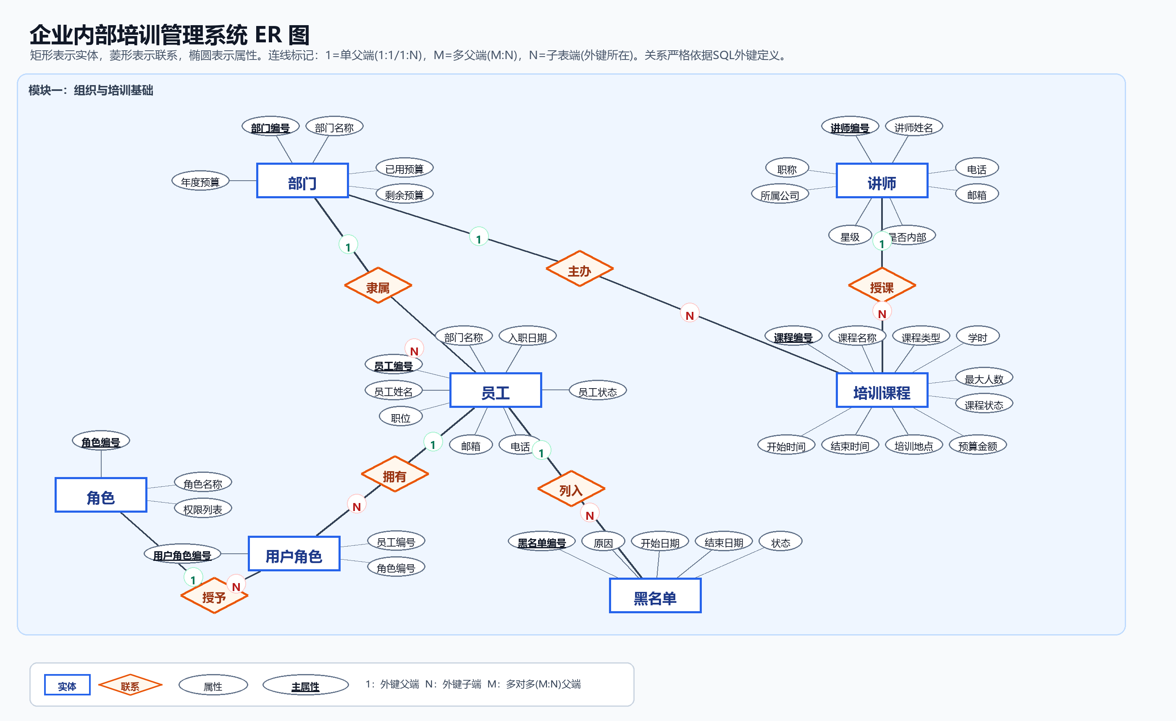
图 2-2 模块E-R图

组织与培训基础模块定义了部门、员工、角色、用户角色、黑名单、讲师、培训课程共7个核心实体及其业务属性，通过隶属、主办、拥有、授予、列入、授课等关系，明确了部门与员工/课程、员工与角色/黑名单、讲师与课程的关联逻辑。

需求与报名功能模块E-R图
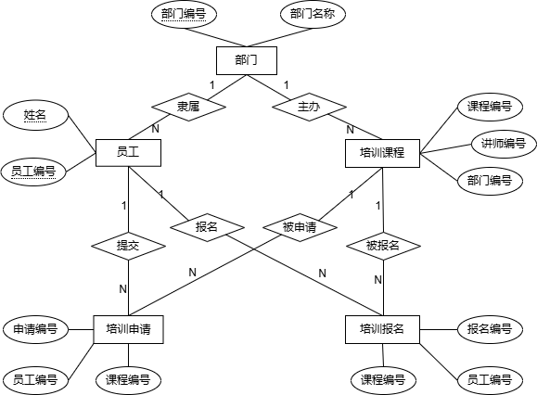
图 2-3 需求与报名模块E-R图

模块包含部门、员工、培训课程、培训申请、培训报名 5 个实体，明确了各实体的主键与业务属性。实体间通过隶属、主办、提交、被申请、报名、被报名等关系，构建了 1:N 的业务关联。

培训执行与成果E-R图

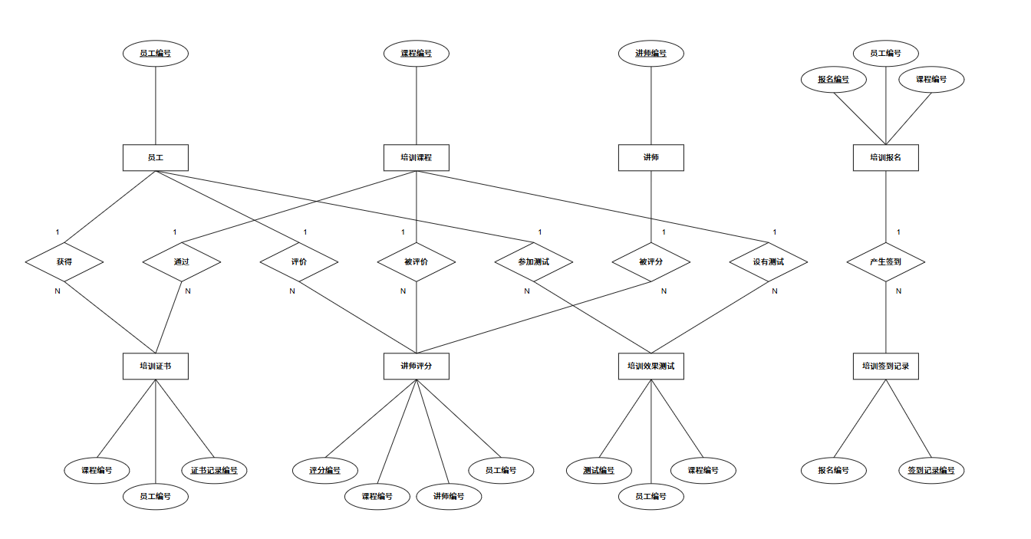
图 2-4 培训执行与成果模块E-R图

模块聚焦培训实施与效果评估环节，定义了员工、培训课程、讲师、培训报名、培训证书、讲师评分、培训效果测试、培训签到记录共 8 个实体及其核心属性。各实体间通过获得、通过、评价、被评价、参加测试、被评分、设有测试、产生签到业务关系，完整覆盖了培训报名后的签到、课程评价、效果测试、证书发放等流程。

逻辑设计
根据模块和需求列出十三张表：
·模块一：组织与培训基础（7张表）
- EMPLOYEES（员工表）
- TRAINERS（讲师表）
- TRAINING_COURSES（培训课程表）
- DEPARTMENTS_TRAINING（部门培训预算表）
- BLACK_LIST（黑名单表）
- ROLES（系统角色表）
- USER_ROLES（用户角色关联表）
·模块二：需求与报名（2张表）
- TRAINING_REQUESTS（培训需求申请表）
- TRAINING_REGISTRATIONS（培训报名表）
·模块三：培训执行与成果（4张表）
- TRAINING_ATTENDANCE（培训签到记录表）
- TRAINER_RATINGS（讲师评分表）
- TRAINING_CERTIFICATES（培训证书表）
- TRAINING_TESTS（培训效果测试表）

表的设计
详细清单如下：
序号 | 表名 | 中文名称 | 主要用途
1 | EMPLOYEES | 员工表 | 存储企业员工基础信息，是培训申请、报名、评分、证书、测试、黑名单及角色关联的基础实体。
2 | DEPARTMENTS_TRAINING | 部门培训预算表 | 存储部门及其年度培训预算、已使用预算和剩余预算信息。
3 | TRAINERS | 讲师表 | 存储培训讲师的基本信息、职称、所属单位、星级及内部讲师标识。
4 | TRAINING_COURSES | 培训课程表 | 存储培训课程的基本信息、课程时间、地点、预算、主办部门、讲师和资料链接。
5 | TRAINING_REQUESTS | 培训需求申请表 | 记录员工对培训课程的申请、申请理由、部门审批和HR备案情况。
6 | TRAINING_REGISTRATIONS | 培训报名表 | 记录员工报名培训课程、签到状态、实际获得学时和是否超时签到等信息。
7 | TRAINING_ATTENDANCE | 培训签到记录表 | 记录培训报名对应的签到方式、签到时间、迟到分钟数、扣减学时和备注。
8 | TRAINER_RATINGS | 讲师评分表 | 记录员工对课程讲师的评分、评价内容及HR复核信息。
9 | TRAINING_CERTIFICATES | 培训证书表 | 记录员工完成课程后获得的培训证书、发证日期、过期日期和提醒状态。
10 | TRAINING_TESTS | 培训效果测试表 | 记录员工参与课程的训前、训后测试成绩，用于进行培训效果对比。
11 | BLACKLIST | 黑名单表 | 记录因缺勤等原因进入培训黑名单的员工及黑名单生效时间。
12 | ROLES | 系统角色表 | 存储系统角色及其权限列表，用于角色权限控制。
13 | USER_ROLES | 用户角色关联表 | 记录员工与系统角色之间的关联关系，实现员工与角色的多对多关系。
表 3-1 总表

user表

表1 EMPLOYEES
存储企业员工基础信息，是培训申请、报名、评分、证书、测试、黑名单及角色关联的基础实体。
字段名 | 数据类型 | 字段说明 | 备注
EMP_ID | NUMBER | 员工编号 | PK
EMP_NAME | VARCHAR2(50) | 员工姓名 | NOT NULL
DEPT_NAME | VARCHAR2(100) | 部门名称 | FK，关联 DEPARTMENTS_TRAINING(DEPT_NAME)
POSITION | VARCHAR2(50) | 职位
EMAIL | VARCHAR2(100) | 邮箱
PHONE | VARCHAR2(20) | 电话
HIRE_DATE | DATE | 入职日期
STATUS | VARCHAR2(20) | 员工状态 | 默认值：'在职'；取值含义：在职/离职
CREATED_DATE | DATE | 创建日期 | 默认值：SYSDATE
表 3-2 EMPLOYEE表

表2 DEPARTMENTS_TRAINING
存储部门及其年度培训预算、已使用预算和剩余预算信息。
字段名 | 数据类型 | 字段说明 | 备注
DEPT_ID | NUMBER | 部门编号 | PK
DEPT_NAME | VARCHAR2(100) | 部门名称 | NOT NULL；唯一约束 UQ_DEPT_TRAIN_NAME
ANNUAL_BUDGET | NUMBER(12,2) | 年度培训预算
USED_BUDGET | NUMBER(12,2) | 已使用预算 | 默认值：0
REMAIN_BUDGET | NUMBER(12,2) | 剩余预算
表 3-3 DEPARTMENTS_TRAINING表

表3 TRAINERS
存储培训讲师的基本信息、职称、所属单位、星级及内部讲师标识。
字段名 | 数据类型 | 字段说明 | 备注
TRAINER_ID | NUMBER | 讲师编号 | PK
TRAINER_NAME | VARCHAR2(50) | 讲师姓名 | NOT NULL
TITLE | VARCHAR2(50) | 职称
COMPANY | VARCHAR2(100) | 所属公司
PHONE | VARCHAR2(20) | 电话
EMAIL | VARCHAR2(100) | 邮箱
STAR_LEVEL | NUMBER(1) | 讲师星级 | 默认值：3；评分范围：1-5
IS_INTERNAL | VARCHAR2(10) | 是否内部讲师 | 默认值：'是'
CREATED_DATE | DATE | 创建日期 | 默认值：SYSDATE
表 3-4 TRAINERS表

表4 TRAINING_COURSES
存储培训课程的基本信息、课程时间、地点、预算、主办部门、讲师和资料链接。
字段名 | 数据类型 | 字段说明 | 备注
COURSE_ID | NUMBER | 课程编号 | PK
COURSE_NAME | VARCHAR2(200) | 课程名称 | NOT NULL
COURSE_TYPE | VARCHAR2(50) | 课程类型 | 取值含义：技能类/管理类/安全类
DURATION | NUMBER | 学时
TRAINER_ID | NUMBER | 讲师编号 | FK，关联 TRAINERS(TRAINER_ID)
MAX_STUDENTS | NUMBER | 最大人数
START_TIME | DATE | 开始时间
END_TIME | DATE | 结束时间
LOCATION | VARCHAR2(100) | 培训地点
COURSE_STATUS | VARCHAR2(20) | 课程状态 | 默认值：'草稿'；取值含义：草稿/发布/关闭
BUDGET_AMOUNT | NUMBER(10,2) | 预算金额
DEPT_ID | NUMBER | 主办部门编号 | FK，关联 DEPARTMENTS_TRAINING(DEPT_ID)
PRE_TEST_URL | VARCHAR2(500) | 训前测试链接
POST_TEST_URL | VARCHAR2(500) | 训后测试链接
MATERIAL_URL | VARCHAR2(500) | 课件资料链接
CREATED_DATE | DATE | 创建日期 | 默认值：SYSDATE
表 3-5 TRAINING_COURSES表

表5 TRAINING_REQUESTS
记录员工对培训课程的申请、申请理由、部门审批和HR备案情况。
字段名 | 数据类型 | 字段说明 | 备注
REQUEST_ID | NUMBER | 申请编号 | PK
EMP_ID | NUMBER | 员工编号 | FK，关联 EMPLOYEES(EMP_ID)
COURSE_ID | NUMBER | 课程编号 | FK，关联 TRAINING_COURSES(COURSE_ID)
REASON | VARCHAR2(500) | 申请理由
STATUS | VARCHAR2(20) | 申请审批状态 | 默认值：'待审批'；取值含义：待审批/主管通过/主管驳回/HR备案完成
DEPT_APPROVER | VARCHAR2(50) | 审批主管
DEPT_APPROVE_TIME | DATE | 部门审批时间
DEPT_APPROVE_REMARK | VARCHAR2(500) | 部门审批意见
HR_APPROVER | VARCHAR2(50) | HR备案人
HR_APPROVE_TIME | DATE | HR备案时间
REQUEST_DATE | DATE | 申请日期 | 默认值：SYSDATE
表 3-6 TRAINING_REQUESTS表

表6 TRAINING_REGISTRATIONS
记录员工报名培训课程、签到状态、实际获得学时和是否超时签到等信息。
字段名 | 数据类型 | 字段说明 | 备注
REG_ID | NUMBER | 报名编号 | PK
EMP_ID | NUMBER | 员工编号 | FK，关联 EMPLOYEES(EMP_ID)
COURSE_ID | NUMBER | 课程编号 | FK，关联 TRAINING_COURSES(COURSE_ID)
REG_DATE | DATE | 报名日期 | 默认值：SYSDATE
STATUS | VARCHAR2(20) | 报名状态 | 默认值：'已报名'；取值含义：已报名/已签到/缺勤/已完成
SIGNIN_TIME | DATE | 签到时间
ACTUAL_HOURS | NUMBER(4,1) | 实际获得学时
IS_OVERTIME | VARCHAR2(10) | 是否超时签到 | 默认值：'否'
表 3-7 TRAINING_REGISTRATIONS表
唯一约束：UQ_REG_UNIQUE(EMP_ID, COURSE_ID)，用于防止同一员工重复报名同一课程。

表7 TRAINING_ATTENDANCE
记录培训报名对应的签到方式、签到时间、迟到分钟数、扣减学时和备注。
字段名 | 数据类型 | 字段说明 | 备注
ATTEND_ID | NUMBER | 签到记录编号 | PK
REG_ID | NUMBER | 报名编号 | FK，关联 TRAINING_REGISTRATIONS(REG_ID)
SIGNIN_TYPE | VARCHAR2(20) | 签到类型 | 取值含义：扫码签到/手动签到
SIGNIN_TIME | DATE | 签到时间
LATENESS_MINUTES | NUMBER | 迟到分钟数
DEDUCT_HOURS | NUMBER(4,1) | 扣减学时
REMARK | VARCHAR2(500) | 备注
表 3-8 TRAINING_TRAINING_ATTENDANCE表

表8 TRAINER_RATINGS
记录员工对课程讲师的评分、评价内容及HR复核信息。
字段名 | 数据类型 | 字段说明 | 备注
RATING_ID | NUMBER | 评分编号 | PK
COURSE_ID | NUMBER | 课程编号 | FK，关联 TRAINING_COURSES(COURSE_ID)
TRAINER_ID | NUMBER | 讲师编号 | FK，关联 TRAINERS(TRAINER_ID)
EMP_ID | NUMBER | 员工编号 | FK，关联 EMPLOYEES(EMP_ID)
SCORE | NUMBER(2,1) | 评分 | 评分范围：1-5
COMMENT | VARCHAR2(500) | 评价内容
HR_VERIFIED | VARCHAR2(10) | HR是否复核 | 默认值：'否'
HR_COMMENT | VARCHAR2(500) | HR复核意见
RATING_DATE | DATE | 评分日期 | 默认值：SYSDATE
表 3-9 TRAINER_RATINGS表

表9 TRAINING_CERTIFICATES
记录员工完成课程后获得的培训证书、发证日期、过期日期和提醒状态。
字段名 | 数据类型 | 字段说明 | 备注
CERT_ID | NUMBER | 证书记录编号 | PK
EMP_ID | NUMBER | 员工编号 | FK，关联 EMPLOYEES(EMP_ID)
COURSE_ID | NUMBER | 课程编号 | FK，关联 TRAINING_COURSES(COURSE_ID)
CERT_CODE | VARCHAR2(50) | 证书编号
ISSUE_DATE | DATE | 发证日期
EXPIRE_DATE | DATE | 过期日期
NOTIFIED | VARCHAR2(10) | 是否已提醒 | 默认值：'否'
表 3-10 TRAINING_CERTIFICATES表

表10 TRAINING_TESTS
记录员工参与课程的训前、训后测试成绩，用于进行培训效果对比。
字段名 | 数据类型 | 字段说明 | 备注
TEST_ID | NUMBER | 测试编号 | PK
EMP_ID | NUMBER | 员工编号 | FK，关联 EMPLOYEES(EMP_ID)
COURSE_ID | NUMBER | 课程编号 | FK，关联 TRAINING_COURSES(COURSE_ID)
TEST_TYPE | VARCHAR2(10) | 测试类型 | PRE表示训前测试；POST表示训后测试
SCORE | NUMBER(5,2) | 测试分数 | 分数范围：0-100
TEST_DATE | DATE | 测试日期 | 默认值：SYSDATE
表 3-11 TRAINING_TESTS表

表11 BLACKLIST
记录因缺勤等原因进入培训黑名单的员工及黑名单生效时间。
字段名 | 数据类型 | 字段说明 | 备注
BLACK_ID | NUMBER | 黑名单记录编号 | PK
EMP_ID | NUMBER | 员工编号 | FK，关联 EMPLOYEES(EMP_ID)
REASON | VARCHAR2(500) | 黑名单原因
START_DATE | DATE | 开始日期
END_DATE | DATE | 结束日期
STATUS | VARCHAR2(20) | 黑名单状态 | 默认值：'生效中'；取值含义：生效中/已解除
表 3-12 BLACKLIST表

表12 ROLES
存储系统角色及其权限列表，用于角色权限控制。
字段名 | 数据类型 | 字段说明 | 备注
ROLE_ID | NUMBER | 角色编号 | PK
ROLE_NAME | VARCHAR2(50) | 角色名称 | NOT NULL；取值含义：员工/部门主管/HR/管理员
PERMISSIONS | VARCHAR2(2000) | 权限列表 | JSON格式权限列表
表 3-13 ROLES表

表13 USER_ROLES
记录员工与系统角色之间的关联关系，实现员工与角色的多对多关系。

字段名 | 数据类型 | 字段说明 | 备注
USER_ROLE_ID | NUMBER | 用户角色关联编号 | PK
EMP_ID | NUMBER | 员工编号 | FK，关联 EMPLOYEES(EMP_ID)
ROLE_ID | NUMBER | 角色编号 | FK，关联 ROLES(ROLE_ID)
表 3-14 USER_ROLES表

数据库关系图
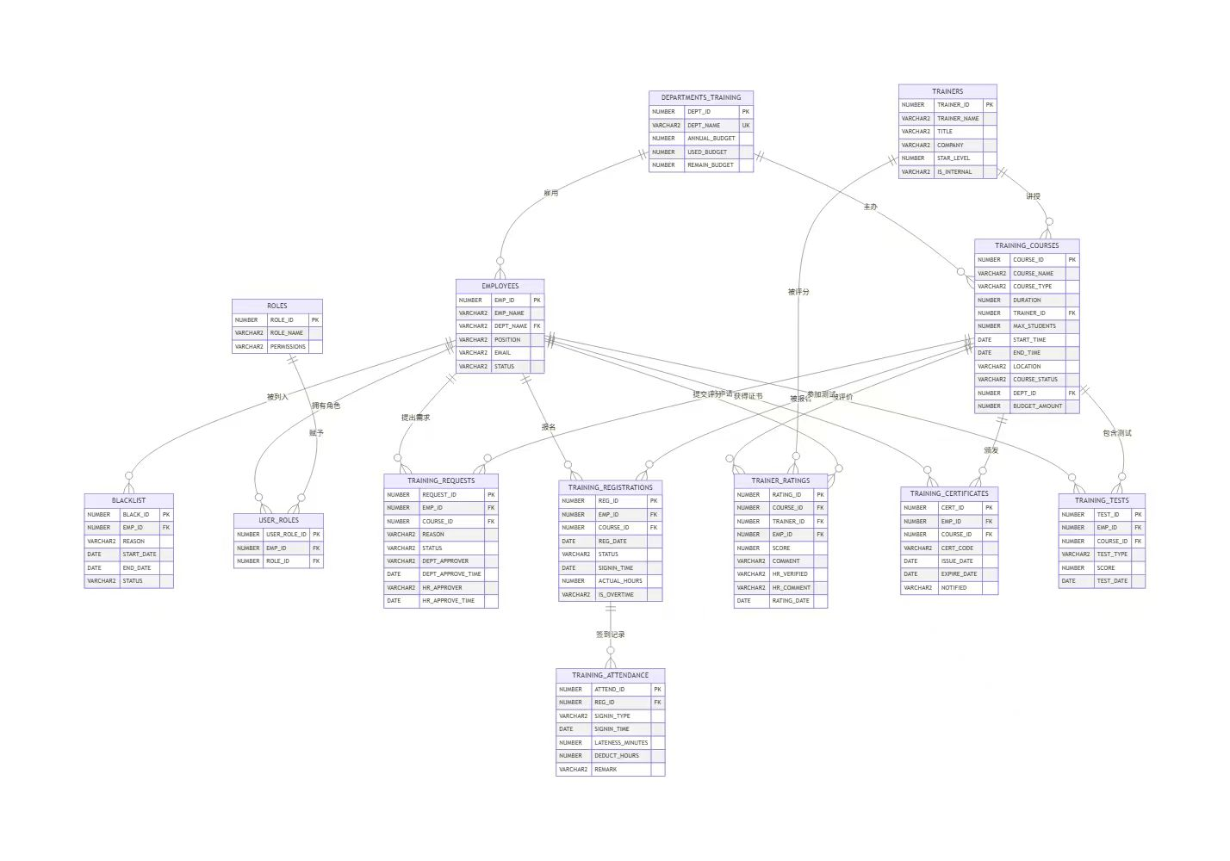
图 3-1 数据库关系图

这是培训管理系统的数据库关系模型图，定义了系统全部数据表结构、字段、主键外键关联及业务逻辑。图中包含角色、员工、部门、讲师、课程、培训申请、报名、签到、评分、测试、证书等 13 张核心业务表，覆盖权限管理、组织架构、课程管理、培训流程、效果评估与成果管理全链路，通过外键约束实现数据关联与完整性保障，为系统开发提供了统一的数据模型依据。
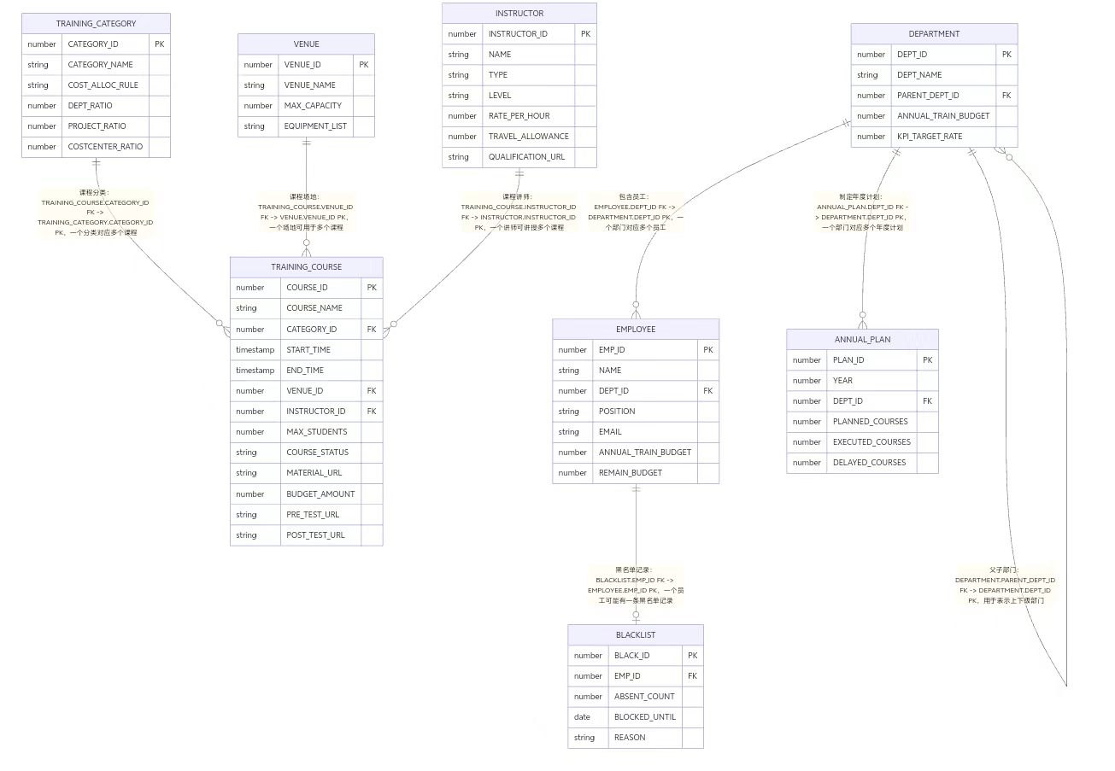
图 3-2 组织与培训关系图
根据E-R图定义了该模块，实现了从登记员工基本信息到选择培训课程与教师的基本业务逻辑。
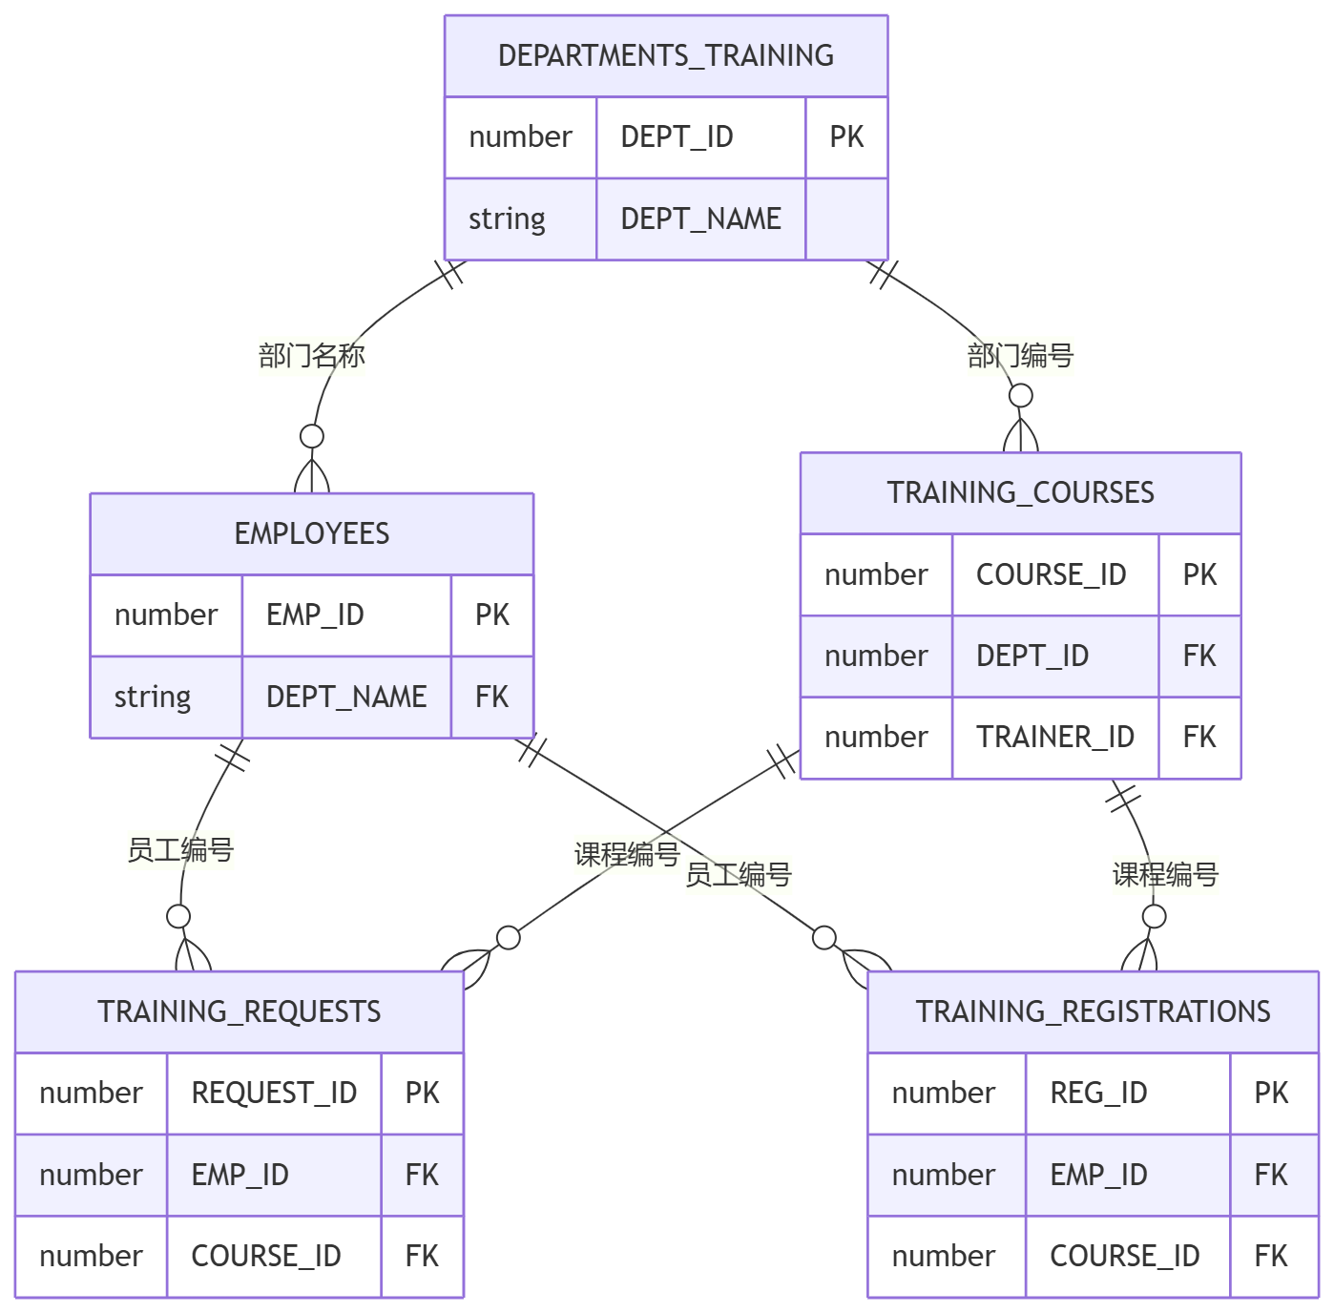
图 3-3 需求与报名关系图
根据E-R图定义了该模块，完成了登记培训到分配培训时间的基本业务逻辑。

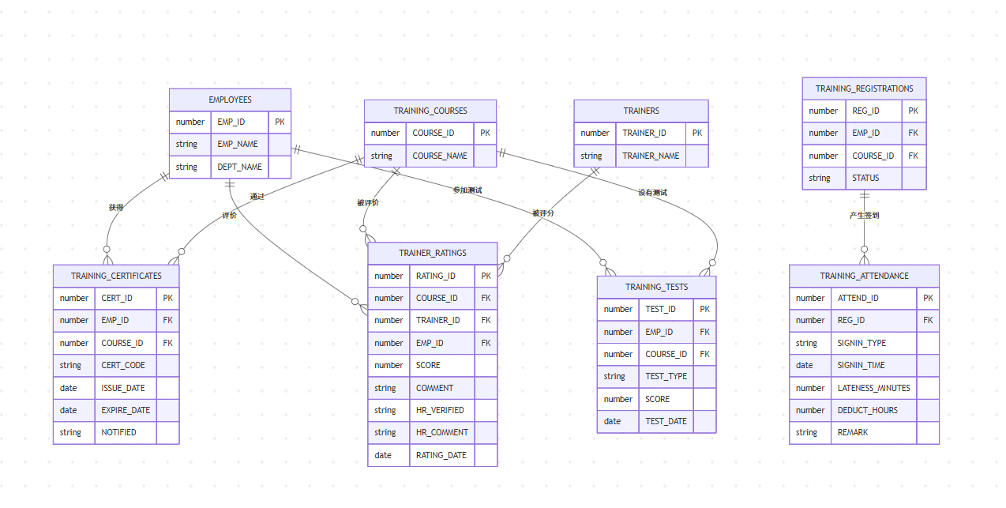
图 3-4 培训执行关系图
根据E-R图定义了该模块，完成了签到，测试，结算培训结果，评定评级等培训执行基本业务逻辑。

- 图表索引
图 2-2 组织与培训模块E-R图 3图 2-3 需求与报名模块E-R图 4

表格 3-1 总表 7
表格 3-2 EMPLOYE表 7
表格 3-3 DEPARTMENTS_TRAINING表 8
表格 3-4 TRAINERS表 8
表格 3-5 TRAINING_COURSES表 8
表格 3-6 TRAINING_REQUESTS表 9
表格 3-7 TRAINING_REGISTRATIONS表 9
表格 3-8 TRAINING_ATTENDANCE表 10
表格 3-9 TRAINER_RATINGS表 10
表格 3-10 TRAINING_CERTIFICATES表 10
表格 3-11 TRAINING_TESTS表 10
表格 3-12 BLACKLISTS表 11
表格 3-13 ROLES表 11
表格 3-14 USER_ROLES表 11

